Teamsによる授業の配信について　　　　　　　　　　　　　　　　　　　2023．9．6

1　タブレットや、自宅のPC、携帯などからTeamsにログインしてください。

※学校のタブレットなどが手元にあるなどTeamsに直接ログインできる場合は②に進む。

**①インターネットに接続し、検索画面から「Teams」と検索し、「Teams」を**

**インストールする。**

（i-phoneの携帯やipadからの場合は「App Store」を利用するとよい。）

「Teamsログイン」をクリックし、「サインイン」をクリックする。

「ダウンロード」をしてもよい。

**②「Teams」を立ち上げてIDとパスワードを入力し、ログインする。**

　　「Teamsに入るためのIDとパスワード」は、

「タブレットを立ち上げる時のIDとパスワード」と同じです。

以前配られた下の見本のような紙に書いてあるIDとPWです。

不明な場合は学校に問い合わせてください。

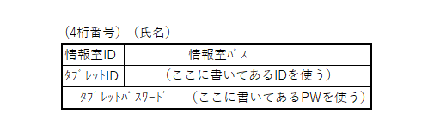

2　自分のクラスのチームにアクセスする。

※　クラスのチーム名は「令和5年度〇－〇」「R５〇年〇組」など

3　「会議」のアイコンにある「参加」を押す。

　カメラ、マイクを切って「今すぐ参加」を押す。

　「待機していることを通知しました。」となるので、授業担当の先生から「許可」を

　されるのを待ってください。

許可がされると授業の様子を視聴することができます。

※「音が聞こえない」「画像が見られない場合」は